SERIE D’EXERCICES N°2

Exercice 1: Système d’enregistrement et de planification des patients
Dans un cabinet médical, le système d’enregistrement et de planification des patients est utilisé par les réceptionnistes, les infirmières et les médecins. Les réceptionnistes utilisent le système pour saisir les informations relatives aux nouveaux patients lorsqu’ils se rendent pour la première fois chez le médecin. Ils fixent également tous les rendez-vous. Les infirmières utilisent le système pour suivre les résultats de chaque visite, y compris le diagnostic et les médicaments. Pour chaque visite, des champs de texte libre sont utilisés pour saisir des informations sur le diagnostic et le traitement. Plusieurs médicaments peuvent être prescrits lors de chaque visite. Les infirmières peuvent également accéder aux informations pour imprimer l’historique des visites des patients.
Les médecins utilisent principalement le système pour consulter l’historique des patients. Les médecins peuvent occasionnellement saisir des informations sur le traitement des patients et des prescriptions, mais le plus souvent, ils laissent les infirmières saisir ces informations.
Chaque patient est affecté à une famille. Le chef de famille est responsable de la personne bénéficiant de la couverture médicale principale. Les informations sur les médecins sont maintenues puisqu’une famille a un médecin traitant, mais différents médecins peuvent être ceux qui voient le patient lors de la visite.
Corrigé
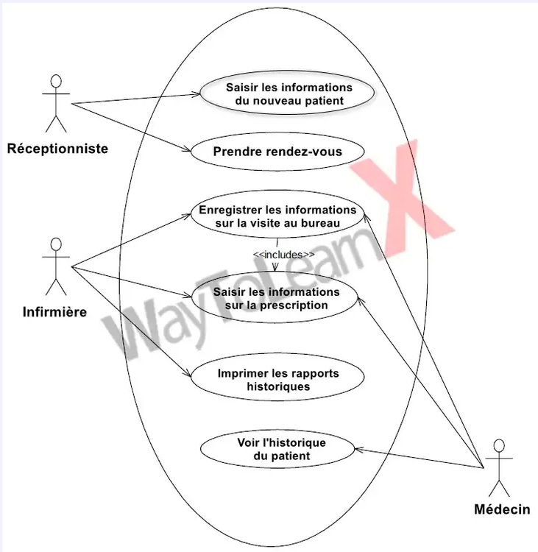

Exercice 9: DAB
Cette étude de cas concerne un système simplifié de distributeur automatique de billets (DAB). Le DAB offre les services suivants:
- Distribution d’argent à chaque détenteur d’une carte par l’intermédiaire d’un lecteur de carte et d’un distributeur de billets.
- Consultation du solde du compte, dépôt d’espèces et de chèques pour les clients détenteurs d’une carte de leur banque.
- Toutes les transactions sont sécurisées.
- Il est parfois nécessaire de recharger le distributeur, etc.
Le DAB nécessite également des travaux de maintenance, tels que le remplissage du distributeur avec des billets de banque, la récupération des cartes qui ont été avalées, etc.
Corrigé
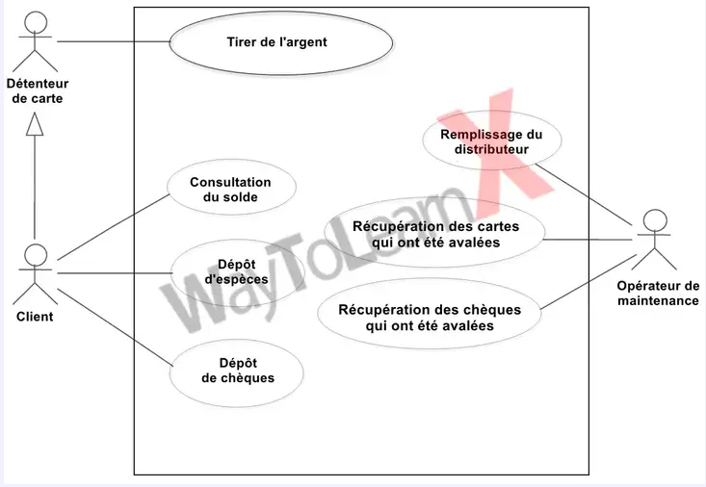

Exercice 2 : Terminal Point de Vente (TPV)
Cet exercice concerne un système simplifié de caisse enregistreuse de super- marché. Le déroulement normal d’utilisation de la caisse est le suivant :
— Un client arrive à la caisse avec des articles à payer
— Le caissier enregistre le numéro d’identification (CPU) de chaque article, ainsi que la quantité si elle est supérieure à 1.
— La caisse affiche le prix de chaque article et son libellé.
— Lorsque tous les achats sont enregistrés, le caissier signale la fin de la vente.
— La caisse affiche le total des achats.
— Le client choisit son mode de paiement :
- numéraire : le caissier encaisse l’argent reçu, la caisse indique l’argent à rendre au client.
- chèque : le caissier vérifie la solvabilité du client en transmettant une requête à un centre d’autorisation via la caisse.

- carte de crédit : un terminal bancaire fait partie de la caisse. Il transmet une demande d’autorisation à un centre d’autorisation en fonction du type de la carte.
— La caisse enregistre la vente et imprime un ticket.
— Le caissier donne le ticket de caisse au client.
Après la saisie des articles, le client peut présenter au caissier des coupons de réduction pour certains articles.
- Lorsque le paiement est terminé, la caisse transmet les informations sur le nombre d’articles vendus au système de gestion des stocks.
Tous les matins, le responsable du magasin initialise les caisses pour la journée.
— Construire un diagramme de cas d’utilisation détaillé de la caisse enregistreuse.
